

e-commerce

Análise de Crescimento e Receita
Período: 2016 – 2018

Laura Garcias
Tech Challenge — Fase 1
Junho / 2026

Sumário
1 SUMÁRIO EXECUTIVO 3
2 CONTEXTO E OBJETIVO 3
3 METODOLOGIA 4
4 ANÁLISE 5
4.1 Crescimento acelerado 5
4.2 O alerta da retenção 7
4.3 Categoria da receita 8
4.4 Geografia de receita 10
4.5 Desempenho dos vendedores 11
5 PREVISÃO 13
6 CONCLUSÕES E RECOMENDAÇÕES 13
7 REFERÊNCIAS 15

1 SUMÁRIO EXECUTIVO
No período de 2016 a 2018, a Olist obteve crescimento acelerado a sua receita cresceu 138% na comparação YoY (janeiro a agosto de 2017 x 2018), totalizando R$ 13,49 milhões com 98 mil pedidos. O crescimento é sustentado por sua operação confiável com 98% dos pedidos entregues.
Esse relatório está baseado em três características:
- Crescimento por volume e aquisição: o ticket médio permaneceu estável (R$ 137) enquanto a receita disparou, com isso fica claro que o crescimento veio de mais pedidos, e não de clientes gastando mais. Cada cliente realizou, em média, apenas 1,03 pedido, indicando baixa recompra.
- Receita concentrada: o estado de São Paulo responde sozinho por 38% do faturamento.
- Expansão de faturamento: a projeção indica estabilização da receita no patamar atual, e não uma nova aceleração.
Nesse contexto, destacam-se duas frentes: A primeira é a fidelização dos clientes já conquistados, estimulando a recompra. A segunda é a expansão para além de São Paulo, diversificando a receita e reduzindo a dependência de uma única região.
Indicadores-chave (2016–2018)

2 CONTEXTO E OBJETIVO
A Olist é uma plataforma que visa fornecer inovação, tecnologia e profissionalismo com um modelo de negócio voltado para o fortalecimento do mercado de e-commerce ajudando lojistas brasileiros.
Este relatório analisa o Brazilian E-Commerce Public Dataset by Olist, base pública com dados reais e anonimizados que reúne aproximadamente 98 mil pedidos realizados entre 2016 e 2018, abrangendo clientes, pedidos, itens, produtos, vendedores, pagamentos e geolocalização.
O objetivo desse relatório é traduzir todos esses dados para a análise do crescimento e da receita da empresa.

3 METODOLOGIA
A análise foi estruturada no Microsoft Power BI, organizando as tabelas do dataset em um modelo dimensional (esquema estrela), que relaciona as tabelas de fato (pedidos, itens e pagamentos) às dimensões (clientes, produtos, vendedores e calendário). As principais decisões de preparação e qualidade dos dados foram:
- Definição de receita: considerada como a soma do valor dos itens (price), tratada de forma consistente em todas as análises e o valor do frete foi desconsiderado.
- Recorte de período: Os meses incompletos em 2016 e a partir de setembro de 2018 foram desconsiderados nas análises de tendência, por representarem dados parciais que distorceriam a leitura do crescimento.
- Status dos pedidos: Foram desconsiderados pedidos cancelados e indisponíveis.
- Conversão de valores: A alteração monetária foi realizada para o padrão internacional uma vez que o dataset estava informando pontos como separador de milhar.

4 ANÁLISE

4.1 Crescimento acelerado
A Olist apresentou crescimento expressivo conforme apresentado no Gráfico 1 a seguir. A receita saltou de R$ 0,12 milhão em janeiro de 2017 para o seu pico de R$ 1,00 milhão em novembro de 2017. A média mensal de 2018, usando meses completos janeiro a agosto, foi de R$ 0,92 Mi/mês (aproximadamente R$ 917 mil).
Gráfico 1: Evolução da Receita (2016-2018)
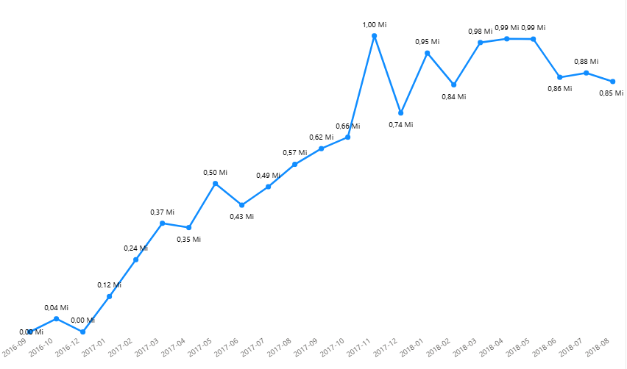
Setembro e outubro de 2018 excluídos por dados incompletos (fim do período coberto pela base).
Na comparação direta pode-se observar no Gráfico 2 que entre os mesmos meses de janeiro a agosto a receita de 2018 obteve aumento de 138,28% em relação a 2017. O gráfico deixa evidente a consistência desse aumento expressivo mês a mês: 2018 superou 2017 em todos os meses de comparação. Com isso, reforça que o avanço não foi um momento isolado, mas sim um novo patamar de receita para a empresa.

Gráfico 2: Comparação da Receita Mensal 2017 vs 2018
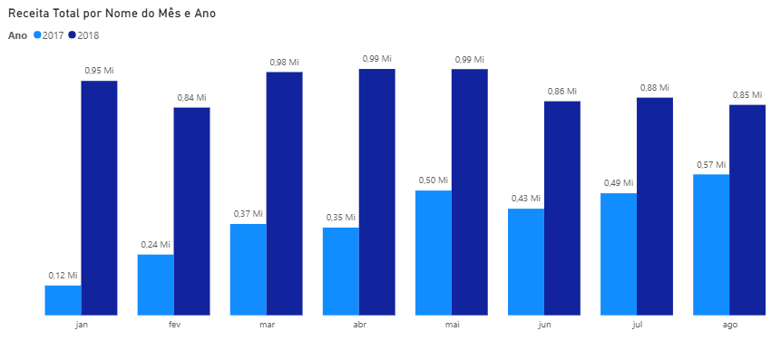
Valores considerados de janeiro a agosto de 2017 e 2018.
A empresa consolida-se no mercado . O gráfico 3 mostra o início com 296 vendas no ano de 2016, mas o crescimento só alavanca em 2017, com 787 pedidos em janeiro de 2017 e 4.547 pedidos em outubro de 2017, o que representa cerca de 480% de aumento em 10 meses.
No ano de 2017 mostra-se um pico de vendas em novembro em decorrência da Black Friday, quando ocorreram 7.423 pedidos, aumento de cerca de 63% sobre o mês de outubro. Esse aumento é isolado, porém a quantidade de pedidos de dezembro é maior que a de outubro, mês anterior à Black Friday, o que demonstra que a campanha elevou o patamar de vendas e o manteve nos meses seguintes.
Gráfico 3: Evolução do Volume de Pedidos (2016-2018)
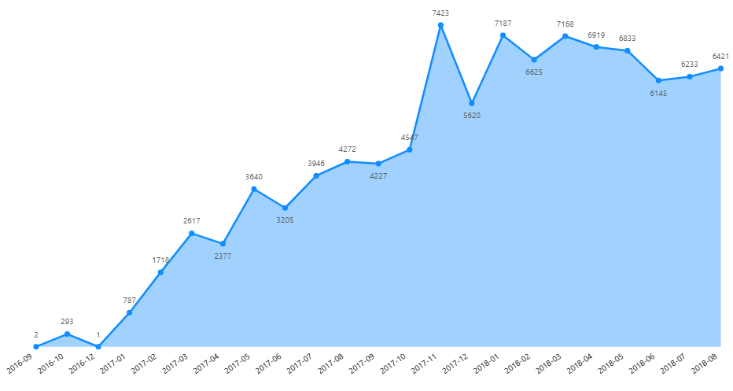
O gráfico 4 mostra isoladamente o ano de 2017 e nesse período temos os meses anteriores à Black Friday, a comparação evidencia que a empresa cresce sem dependência do momento, ou seja, o crescimento não vem somente do evento, embora a empresa também aproveite a oportunidade da Black Friday para alavancar as suas vendas.
Gráfico 4: Evolução Mensal Quantidade de Pedidos em 2017
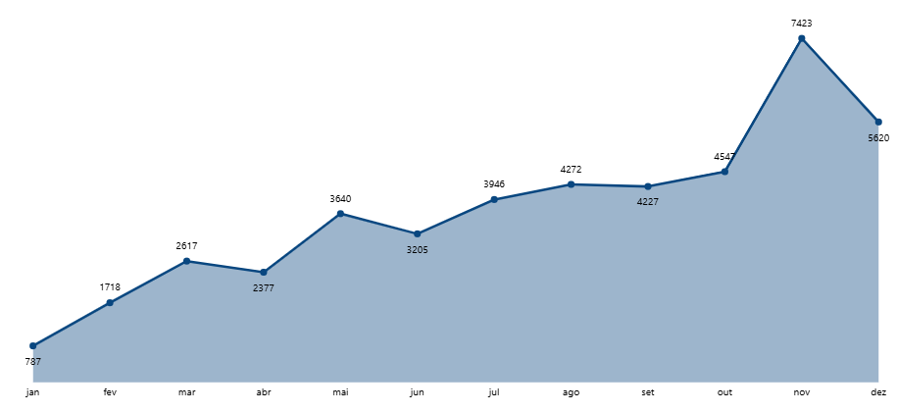

4.2 O alerta da retenção
Apesar do forte crescimento, os dados revelam um ponto de atenção importante: a base de clientes é predominantemente de compra única. São 95 mil clientes únicos para 98 mil pedidos, o que dá uma média de apenas 1,03 pedido por cliente e significa que cerca de 97% dos clientes compraram uma única vez.
O Gráfico 5 mostra que o ticket médio se manteve estável em R$ 137, oscilando entre R$ 124 e R$ 153 durante todo o período. Isso indica que o crescimento da receita veio do aumento do volume de pedidos, e não de clientes gastando mais por compra. Ou seja, o motor do crescimento é a aquisição de novos clientes, não a recompra. Outro ponto a ser observado é que o ticket ficou estável enquanto o volume crescia várias vezes. Isso aponta que a empresa cresceu mantendo o tipo de produto e faixa de preço, sem necessidade de diminuir o valor de cada venda para vender mais.

Gráfico 5: Ticket Médio (2017 – 2018)
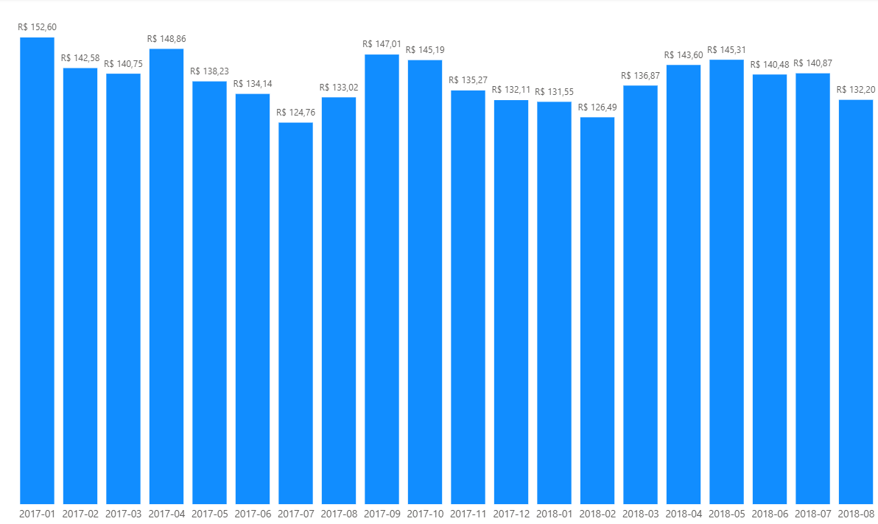
Esse comportamento também aparece na Black Friday apresentada no Gráfico 4. Em geral, no varejo os saltos de vendas acontecem por conta de descontos, mas o ticket médio de novembro de 2017 foi de R$ 135,27, sem oscilação relevante em relação aos outros meses. Isso reforça que o pico veio do aumento do número de pedidos, e não de desconto, caracterizando um crescimento saudável.
Nesse contexto, o crescimento depende hoje da captação contínua de novos clientes, uma rota mais cara do que crescer sobre uma base que faz recompra. A baixa recompra representa, ao mesmo tempo, um risco e uma das maiores oportunidades de crescimento da empresa, afinal é mais fácil vender para quem já conhece o produto, sabe que a entrega acontece e por isso confia na empresa.

4.3 Categoria da receita
O Gráfico 6 apresenta as 10 categorias de maior faturamento, que juntas somam R$ 8,42 Mi, cerca de 62% da receita total de R$ 13,49 Mi. As cinco primeiras concentram aproximadamente 40% do faturamento, e a líder, Beleza Saúde, responde sozinha por cerca de 9%. Ainda assim, não há uma categoria dominante, já que a líder está quase empatada com a segunda colocada e a queda ao longo do ranking é suave. Isso indica uma receita concentrada em poucas categorias, porém distribuída entre vários carro-chefe, o que reduz a dependência de um único segmento.

Gráfico 6: TOP 10 Categoria de Produtos Mais Vendidos
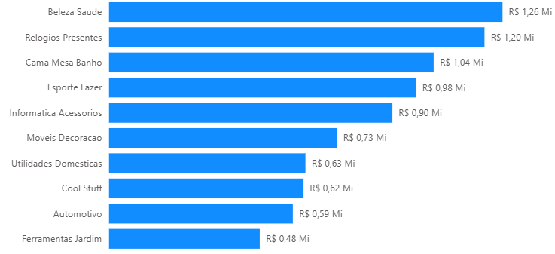
Os valores de receita referem-se aos valores dos produtos e não incluem frete.

No Gráfico 7, Cama Mesa Banho é a categoria que mais vendeu em quantidade. Porém, no Gráfico 6 quem lidera em receita é Beleza Saúde. Isso significa que existem produtos mais caros em Beleza Saúde, o que faz essa categoria ocupar a primeira posição em receita mesmo vendendo menos unidades que Cama Mesa Banho. O contraste fica ainda mais claro em Relógios Presentes, que é a segunda categoria em receita, mas apenas a sétima em quantidade, ou seja, é a categoria de ticket mais alto: fatura muito vendendo poucas unidades.

Gráfico 7: TOP 10 categorias com mais pedidos

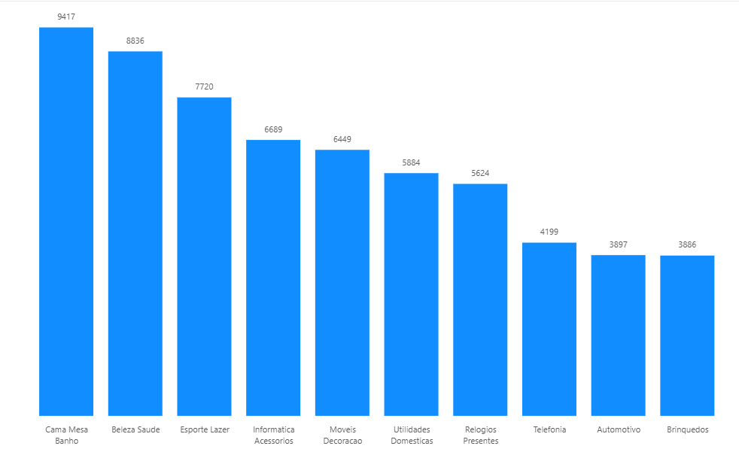
Os Gráficos 6 e 7 revelam que boa parte das categorias vendidas pela Olist é de compra pouco recorrente, o que ajuda a explicar a baixa recompra, já que produtos como cama, mesa e banho e móveis são duráveis e não costumam ser comprados com frequência.

4.4 Geografia de receita

A empresa possui clientes em todas as 27 unidades federativas e em cerca de 4 mil cidades do Brasil. O Gráfico 8 mostra uma forte concentração de receita no estado de São Paulo, que gera sozinho R$ 5,16 Mi, o que corresponde a 38% da receita total com 41.125 pedidos.

Gráfico 8: Receita por Estado
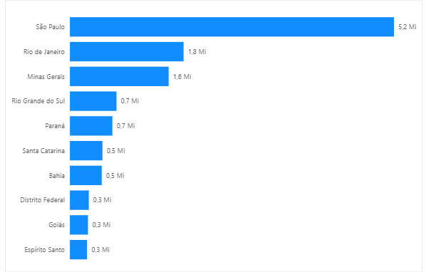

O mesmo se observa no Gráfico 9, por cidade: a cidade de São Paulo lidera, com cerca de R$ 1,9 Mi. Esse cenário aponta para um risco de dependência econômica, pois o surgimento de um concorrente local ou um problema logístico na região poderia derrubar de forma significativa os resultados da Olist visto que a cidade de São Paulo detém 15.291 pedidos, cerca de 15% do total.

Gráfico 9: Top 10 Cidades por Receita
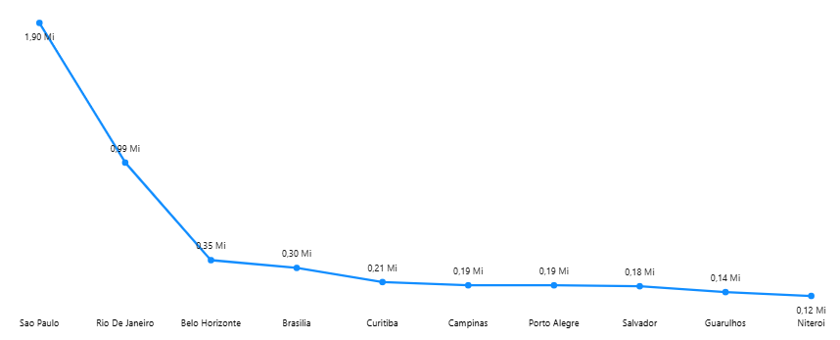
O padrão geográfico aparece no volume de pedidos no gráfico 10: o ranking por cidade é semelhante ao de receita, com São Paulo e Rio de Janeiro somando cerca de 22% dos pedidos. As dez maiores cidades, de um universo de cerca de 4 mil, concentram aproximadamente 35% de todos os pedidos, o que confirma a forte concentração geográfica também na quantidade.

Gráfico 10: Quantidade de Pedidos por Cidade
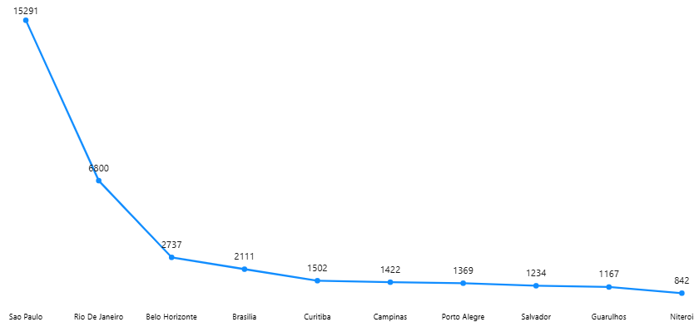

4.5 Desempenho dos vendedores

Nesse contexto, a concentração faz sentido com o mercado. São Paulo é a maior economia e a região mais populosa do país, e a maioria dos vendedores também está lá. Ou seja, vender mais em SP reflete onde está o poder de compra e onde o frete e a entrega são mais baratos e rápidos. O gráfico 11 mostra que 9 dos 10 maiores vendedores estão localizados em São Paulo, o que reforça a concentração da operação no Sudeste e ajuda a explicar por que as entregas são mais eficientes na região, já que os vendedores estão próximos da maior parte dos compradores.

Gráfico11: Top 10 vendedores por Receita
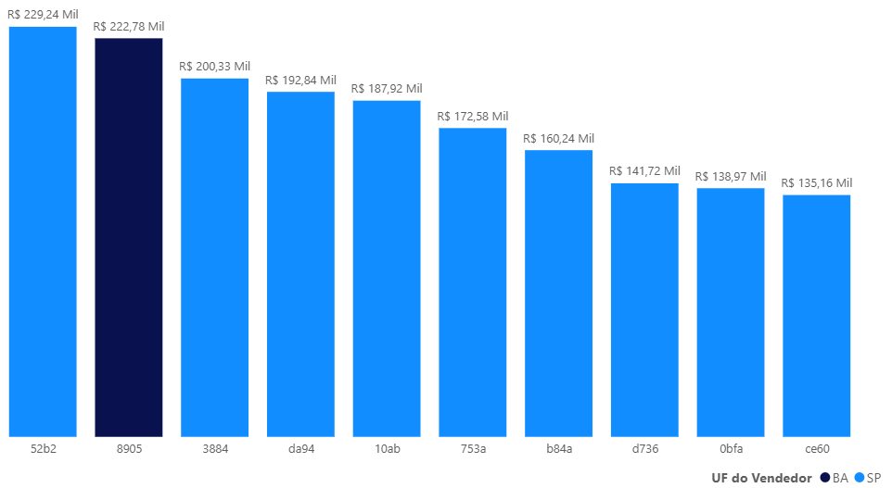
O gráfico 12 mostra que os 10 maiores vendedores somam cerca de R$ 1,78 Mi, aproximadamente 13% da receita total, e o maior deles representa sozinho apenas cerca de 1,7%. Diferente das categorias e da distribuição geográfica, o lado dos vendedores é pouco concentrado: a receita está distribuída entre muitos vendedores e nenhum domina o faturamento. Isso é um ponto positivo, pois reduz o risco de dependência.

Gráfico 12: Participação dos Top 10 Vendedores na Receita Total

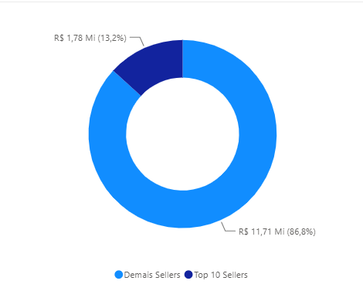

5 PREVISÃO

Para projetar o comportamento futuro da receita, foi utilizada a previsão automática (forecast) do Power BI sobre a receita mensal, recurso que aplica suavização exponencial sobre a série histórica de 2017 e 2018.
Como mostra o Gráfico 13, a projeção indica que a receita tende a se manter no patamar atual, em torno de R$ 0,9 Mi a R$ 1,0 Mi por mês, sem sinais de uma nova aceleração como a observada em 2017. A linha projetada apresenta leve tendência de alta, porém o intervalo de confiança é amplo, variando aproximadamente entre R$ 0,7 Mi e R$ 1,4 Mi, o que indica alta incerteza na previsão.
Esse resultado reforça as prioridades apontadas no relatório como o crescimento orgânico tende à estabilização, a empresa não deve contar apenas com a continuidade natural da curva. Para voltar a crescer de forma consistente, é necessário atuar nas duas alavancas já identificadas: a fidelização da base de clientes, estimulando a recompra, e a expansão geográfica para além de São Paulo.

A série apresentada possui apenas 24 meses, ou seja, a previsão é direcional, não exata, e não captura efeitos como Black Friday ou ações de marketing futuras.

Gráfico 13: Previsão da Receita (Forecast)
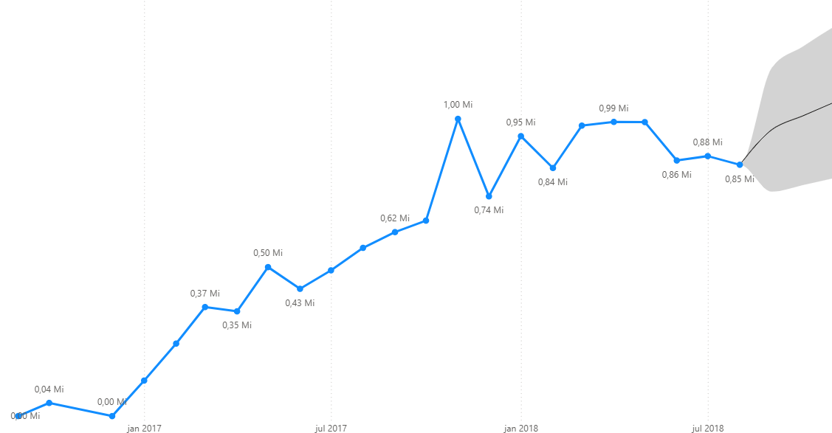

6 CONCLUSÕES E RECOMENDAÇÕES

A análise do período de 2016 a 2018 revela uma empresa em trajetória de forte crescimento a Olist soube ganhar receita rapidamente, porém o modelo que sustentou esse avanço está exigindo mudanças na forma de crescer.Entre 2017 e 2018, a receita cresceu 138% e o volume de pedidos seguiu o mesmo ritmo, com um pico durante a Black Friday de novembro de 2017. Esse crescimento, no entanto, foi puxado pelo aumento do número de pedidos, e não pelo valor gasto por cliente: o ticket médio permaneceu estável em torno de R$ 137 durante todo o período, inclusive na Black Friday, o que caracteriza um crescimento saudável, baseado em mais vendas e não em descontos.
Por trás desse desempenho existem duas fragilidades estruturais. A primeira é a baixa recompra: com 1,03 pedido por cliente e cerca de 97% dos clientes comprando uma única vez, o crescimento depende da captação contínua de novos clientes, uma estratégia mais cara e menos sustentável do que vender para quem já comprou. A segunda é a concentração geográfica: São Paulo responde sozinho por 38% da receita e o Sudeste domina o faturamento, o que expõe a empresa ao risco de depender de uma única região. No lado positivo, a base de vendedores é pulverizada, sem nenhum vendedor dominante, o que reduz o risco no lado da oferta.
A previsão de receita reforça a urgência dessas mudanças, pois aponta estabilização no patamar atual, e não uma nova aceleração. Nesse contexto, a continuidade natural da curva não deve gerar novo crescimento expressivo. Diante disso, recomenda-se atuar nas seguintes frentes:
- Fidelização e aumento da recompra que é a prioridade máxima. Esta é a maior oportunidade revelada pela análise. Transformar mesmo uma pequena parcela dos clientes de compra única em compradores recorrentes teria impacto direto. Recomenda-se implementar ações de relacionamento pós-venda (e-mail e CRM), um programa de fidelidade com benefícios progressivos, recomendação personalizada de produtos e campanhas direcionadas às categorias de maior potencial de recompra, como Beleza e Saúde. O objetivo é elevar a média de pedidos por cliente, hoje em 1,03, reduzindo a dependência de aquisição.
- Expansão geográfica para diversificar a receita e reduzir a dependência de São Paulo, recomenda-se expandir a atuação para regiões hoje pouco atendidas, como Norte, Nordeste e Centro-Oeste. Como essa expansão esbarra no frete mais caro e nos prazos de entrega mais longos para regiões distantes, ela deve vir acompanhada de investimento em logística e de uma política ativa de atração de vendedores locais, aproximando a oferta do comprador, como já ocorre em São Paulo.
- Aumento do ticket médio: Como o valor por pedido permaneceu estável durante todo o período, ele representa uma alavanca ainda inexplorada. Estratégias como venda casada, montagem de kits, recomendação de produtos complementares e frete grátis acima de um valor mínimo podem elevar o ticket sem necessidade de captar novos clientes, gerando mais receita sobre a mesma base.
- Uso estratégico de datas sazonais como a Black Friday de 2017 mostrou que a empresa consegue gerar picos expressivos de pedidos sem recorrer a descontos agressivos. Recomenda-se usar essas datas não apenas para vender mais no curto prazo, mas como porta de entrada para novos clientes, que em seguida devem ser trabalhados pelas ações de fidelização do primeiro ponto apresentado.
Em resumo, a Olist construiu uma base sólida de crescimento, mas o próximo ciclo dependerá menos de continuar atraindo novos clientes e mais de reter os que já possui, diversificar geograficamente e extrair mais valor de cada pedido. Combinadas, essas ações oferecem um caminho mais sustentável do que o modelo atual que é fortemente dependente de novos clientes e concentrado em uma única região.

7 REFERÊNCIAS

OLIST. Brazilian E-Commerce Public Dataset by Olist. Kaggle, 2018.
Disponível em: https://www.kaggle.com/datasets/olistbr/brazilian-ecommerce. Acesso em: jun. 2026.
MICROSOFT CORPORATION. Microsoft Power BI. Redmond: Microsoft, 2026. Ferramenta de análise e visualização de dados.

O código e o modelo utilizados estão disponíveis no repositório do GitHub.
Link GitHub: https://github.com/laugarcias/FIAP-_1
Link Youtube: https://www.youtube.com/watch?v=6_z30gLhDfI

